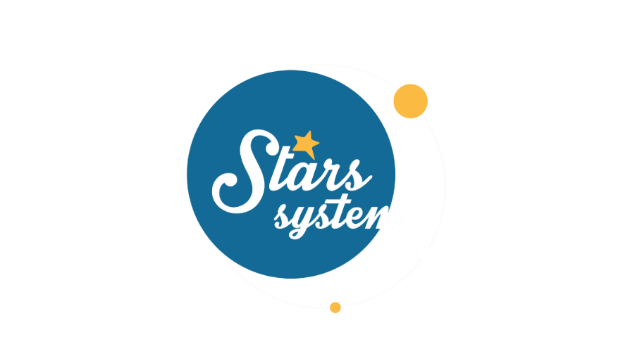**24.11.23**

**Σάββατο 25.11.23 στις 13:10**

**Κάθε Σάββατο στις 13:10**

Αύριο, **Σάββατο 25 Νοεμβρίου** στις **13:10** στο **«Stars System»,** η **Άση Μπήλιου** θα αναλύσει πώς θα μας επηρεάσει η Πανσέληνος στον άξονα Διδύμων-Τοξότη, ποιοι θα ευνοηθούν από την είσοδο του Ερμή στον Αιγόκερω, αλλά και ποια ζώδια έχουν τις περισσότερες ευκαιρίες να παντρευτούν το 2024!

Η Πανσέληνος στον άξονα Διδύμων-Τοξότη στις 27/11 αφορά σε θέματα επικοινωνίας, τεχνολογίας, μετακινήσεων, σπουδών και είναι πιθανό να αντιμετωπίσουμε πρόσκαιρα εμπόδια. Ο Ερμής προχωρά στον Αιγόκερω την 1η Δεκεμβρίου και θα ευνοήσει περισσότερο 3 ζώδια.

Ποιες είναι οι ευνοϊκότερες ημερομηνίες γάμου, συμφώνου συμβίωσης ή έναρξης συγκατοίκησης το 2024, αλλά και ποια ζώδια θα έχουν την τάση να παντρευτούν μέσα στη νέα χρονιά;

Τι σημαίνει να έχετε ανάδρομους πλανήτες στον αστρολογικό σας χάρτη;

Ποιες είναι οι ενδείξεις πλουτισμού σε ένα ωροσκόπιο;

Μήπως έχετε τις όψεις πλούτου στον αστρολογικό σας χάρτη;

**Δείτε εδώ το trailer του Stars System:** [**https://youtu.be/3pMRIAM1wfE**](https://youtu.be/3pMRIAM1wfE)

Παρουσίαση: **Άση Μπήλιου**

Head of Productions: **Σάββας Βέλλας**

Executive Producer: **Τόνια Σαγιάκου**

Σκηνοθεσία: **Τάσος Σινάπης**

Δ/νση Φωτογραφίας: **Γιώργος Μιχελής**

Αρχισυνταξία: **Ηλιάνα Τσαγκάρη**

Διεύθυνση Παραγωγής: **Κλαούντια Γιασίμι**

Οργάνωση Παραγωγής: **Νίκος Βλάχος**

Εκτέλεση Παραγωγής: **Green Pixel productions**

**#StarsSystem #StarChannelTV**

[**https://www.star.gr/tv/psychagogia/stars-system/**](https://www.star.gr/tv/psychagogia/stars-system/)

[**https://www.star.gr/tv/press-room/**](https://www.star.gr/tv/press-room/)

Καλό Σαββατοκύριακο

Γραφείο Τύπου & Επικοινωνίας